**医疗仪器工作检测模块可行性分析报告**

**文件编号：_设备-HW-1301_**

**编制日期： 2012.09.20**

**更改日期： --**

1. **项目名称**

医疗仪器工作检测Zigbee网关以及收发端

1. **可行性分析**
2. **Zigbee收发端**
3. RF 部分： CC2530
4. 检测部分：上电检测，（希望不过检测板，电流互感方式），精度100mA

看上去需要电流采样？那么范围是多少？不需要电流采样，只需要判断是否上电，电流大于100mA就认为是开机。

1. Power部分：电池+ACtoDC供电
2. 电池LIR2477（150mAh，可充电，当设备接上电源时自动充电）

这个我去找找相关资料http://item.taobao.com/item.htm?spm=0.0.0.0.nDuMQ6&id=19965132028

1. 结构尺寸：4cm*4cm*2cm
2. RS232口

这个接口干什么用的？是否要DB9接口 调试口，接医疗设备的串口输出。

1. 红色报修按钮：设备报修用
2. **Zigbeeto LAN 网管**
3. RF 部分： CC2530
4. 以太网收发器：ENC28J60
5. Power部分：外接DC5V（如果用电池的话能用多久？）

ENC28J60 工作参数

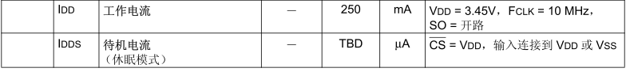

CC2530工作参数

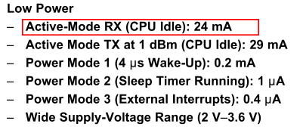

需要看这2个大户的工作状态，如果ENC28J60一直处于工作状态，也就0.5h ENC28J60不需要一直工作，只有CC2530要发送网络数据时才需要唤醒。

1. RJ45水晶头接墙上LAN口
2. 结构尺寸：待定

编制人/时间：_______________审核人/时间：**__________________**